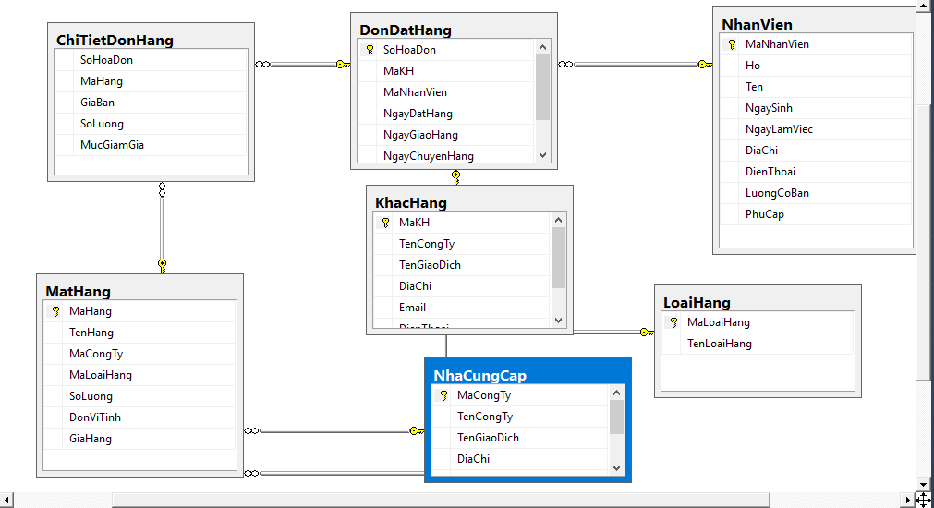

***Sử dụng câu lệnh SELECT để viết các yêu cầu truy vấn dữ liệu sau đây:***

* 1. Cho biết danh sách các đối tác cung cấp hàng cho công ty.

--cau1

Select* from NhaCungCap;

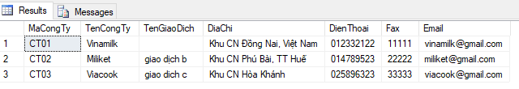

* 1. Mã hàng, tên hàng và số lượng của các mặt hàng hiện có trong công ty.

Select MaHang, TenHang, SoLuong from MatHang

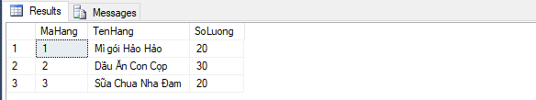

* 1. Họ tên và địa chỉ và năm bắt đầu làm việc của các nhân viên trong công ty.

Select Ho, Ten, DiaChi, Year(NgayLamViec)as 'Năm Vào Làm' from NhanVien;

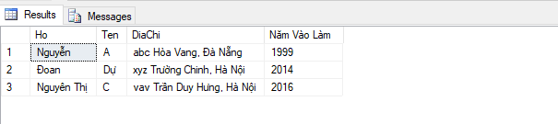

* 1. Địa chỉ và điện thoại của nhà cung cấp có tên giao dịch *VINAMILK* là gì?

Select DiaChi, DienThoai from NhaCungCap Where TenGiaoDich='VINAMILK';

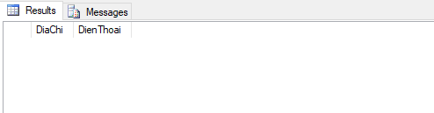

* 1. Cho biết mã và tên của các mặt hàng có giá lớn hơn 100000 và số lượng hiện có ít hơn 50.

Select MaHang,TenHang from MatHang where(GiaHang>100000 and SoLuong<50);

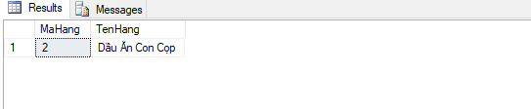

* 1. Cho biết mỗi mặt hàng trong công ty do ai cung cấp.

Select TenHang, NhaCungCap.TenCongTy From MatHang Inner join NhaCungCap on MatHang.MaCongTy=NhaCungCap.MaCongTy;

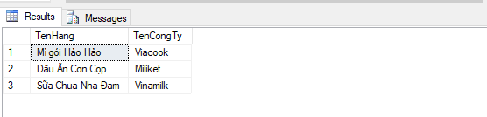

* 1. Công ty Việt Tiến đã cung cấp những mặt hàng nào

Select TenHang, NhaCungCap.TenCongTy From MatHang Inner join NhaCungCap on MatHang.MaCongTy=NhaCungCap.MaCongTy Where(NhaCungCap.TenCongTy='Việt Tiến');

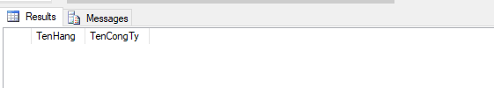

* 1. Loại hàng *th*ự*c ph*ẩ*m* do những công ty nào cung cấp và địa chỉ của các công ty đó là gì?

Select TenCongTy, DiaChi From NhaCungCap Where(MaCongTy in (Select MaCongTy From MatHang Inner Join LoaiHang on MatHang.MaLoaiHang=LoaiHang.MaLoaiHang Where(LoaiHang.TenLoaiHang like'Thuc Pham')));

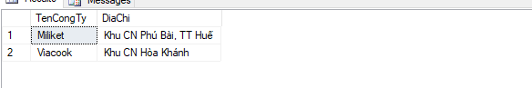

* 1. Những khách hàng nào (tên giao dịch) đã đặt mua mặt hàng *S*ữ*a h*ộ*p XYZ* của công ty?

Select TenGiaoDich From KhacHang Inner Join DonDatHang on KhacHang.MaKH= DonDatHang.MaKH Where(TenGiaoDich like'Sữa hộp XYZ');

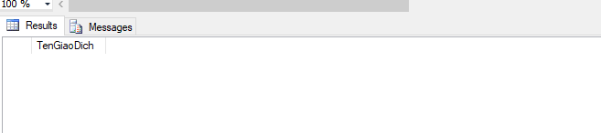

* 1. Đơn đặt hàng số 1 do ai đặt và do nhân viên nào lập, thời gian và địa điểm giao hàng là ở đâu?

Select Ho, Ten, DonDatHang.NgayDatHang, DonDatHang.NgayDatHang, DonDatHang.NoiGiaoHang From NhanVien Inner Join DonDatHang on DonDatHang.MaNhanVien= NhanVien.MaNhanVien;

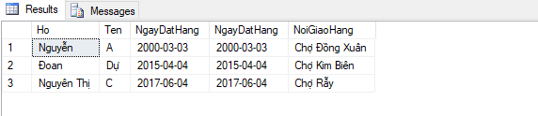

* 1. Hãy cho biết số tiền lương mà công ty phải trả cho mỗi nhân viên là bao nhiêu (lương = lương cơ bản + phụ cấp).

Select MaNhanVien,Ho,Ten,LuongCoBan + CASE WHEN phucap IS NULL THEN 0 ELSE phucap END AS luong FROM nhanvien;

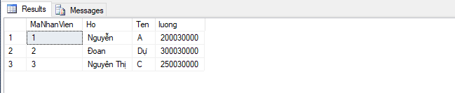

* 1. Trong đơn đặt hàng số 3 đặt mua những mặt hàng nào và số tiền mà khách hàng phải trả cho mỗi mặt hàng là bao nhiêu (số tiền phải trả được tính theo công thức

SOLUONG×GIABAN – SOLUONG×GIABAN×MUCGIAMGIA/100)

SELECT a.MaHang,TenHang,a.SoLuong*GiaBan*(1-MucGiamGia/100) AS sotien FROM ChiTietDonHang AS a INNER JOIN MatHang AS b ON a.MaHang=b.MaHang;

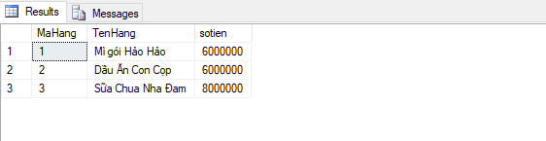

* 1. Hãy cho biết có những khách hàng nào lại chính là đối tác cung cấp hàng của công ty (tức là có cùng tên giao dịch).

Select* From KhacHang Where(TenGiaoDich in (Select TenGiaoDich From NhaCungCap));

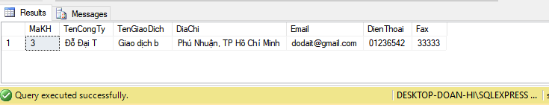

* 1. Trong công ty có những nhân viên nào có cùng ngày sinh?

Select * From NhanVien Where(NgaySinh in (Select NgaySinh From NhanVien Group By NgaySinh Having(Count(MaNhanVien)>1)));

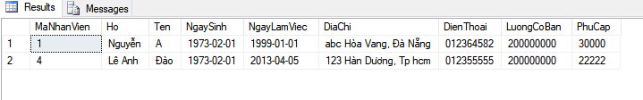

* 1. Những đơn đặt hàng nào yêu cầu giao hàng ngay tại công ty đặt hàng và những đơn đó là của công ty nào?

Select SoHoaDon, KhacHang.TenCongTy, NoiGiaoHang From DonDatHang Inner Join KhacHang On NoiGiaoHang=DiaChi;

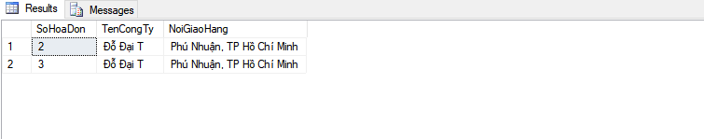

* 1. Cho biết tên công ty, tên giao dịch, địa chỉ và điện thoại của các khách hàng và các nhà cung cấp hàng cho công ty

Select TenCongTy, TenGiaoDich, DiaChi, DienThoai From KhacHang Union All Select TenCongTy, TenGiaoDich, DiaChi, DienThoai From NhaCungCap;

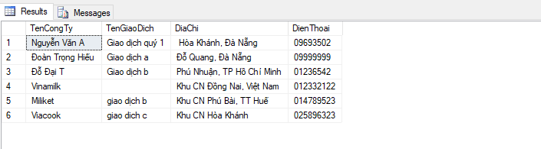

* 1. Những mặt hàng nào chưa từng được khách hàng đặt mua?

Select MaHang, TenHang From MatHang Where Not Exists (Select MaHang From ChiTietDonHang where(MaHang= MatHang.MaHang));

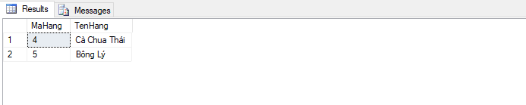

* 1. Những nhân viên nào của công ty chưa từng lập bất kỳ một hoá đơn đặt hàng nào?

Select MaNhanVien,Ho, Ten fROM NhanVien Where Not Exists (Select MaNhanVien From ChiTietDonHang Where(MaNhanVien=NhanVien.MaNhanVien));

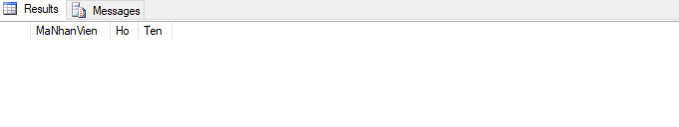

* 1. Những nhân viên nào của công ty có lương cơ bản cao nhất?

Select MaNhanVien, Ho, Ten From NhanVien Where(LuongCoBan=(Select Max(LuongCoBan) From NhanVien));

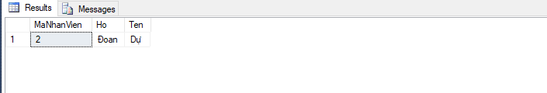

* 1. Tổng số tiền mà khách hàng phải trả cho mỗi đơn đặt hàng là bao nhiêu?

Select ChiTietDonHang.SoHoaDon, Soluong*(GiaBan- (GiaBan*MucGiamGia/100)) as Tong_Tien From ChiTietDonHang Inner Join DonDatHang on DonDatHang.SoHoaDon= ChiTietDonHang.SoHoaDon;

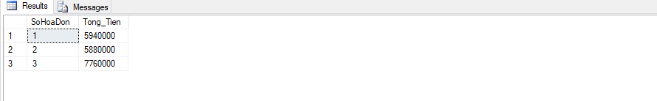

* 1. Trong năm 2003, những mặt hàng nào chỉ được đặt mua đúng một lần

Select MatHang.MaHang, MatHang.TenHang From MatHang Inner Join ChiTietDonHang On MatHang.MaHang=ChiTietDonHang.MaHang Where(MatHang.MaHang in (Select MaHang From ChiTietDonHang Inner Join DonDatHang on ChiTietDonHang.SoHoaDon=DonDatHang.SoHoaDon Group By(MaHang) Having(Count(MaHang)=1)));

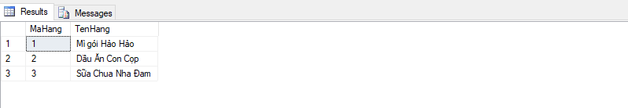

* 1. Hãy cho biết mỗi một khách hàng đã phải bỏ ra bao nhiêu tiền để đặt mua hàng của công ty

Select KhacHang.TenCongTy, KhacHang.TenGiaoDich, Sum(GiaBan- (GiaBan*MucGiamGia/100)) From ( KhacHang Inner Join DonDatHang on DonDatHang.MaKH=KhacHang.MaKH ) Inner Join ChiTietDonHang on ChiTietDonHang.SoHoaDon=DonDatHang.SoHoaDon Group By KhacHang.TenCongTy, KhacHang.TenGiaoDich ;

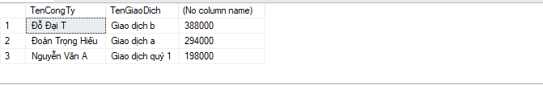

* 1. Mỗi một nhân viên của công ty đã lập bao nhiêu đơn đặt hàng (nếu nhân viên chưa hề lập một hoá đơn nào thì cho kết quả là 0)

Select NhanVien.Ho, NhanVien.Ten, Count(DonDatHang.MaNhanVien) as So_Luong From DonDatHang Inner Join NhanVien on NhanVien.MaNhanVien=DonDatHang.MaNhanVien Group By DonDatHang.MaNhanVien, Ho, Ten;

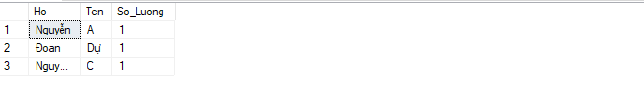

* 1. Cho biết tổng số tiền hàng mà cửa hàng thu được trong mỗi tháng của năm 2003

(thời được gian tính theo ngày đặt hàng).

Select Month(NgayDatHang), Sum(ChiTietDonHang.GiaBan- (ChiTietDonHang.GiaBan*ChiTietDonHang.MucGiamGia/100)) From DonDatHang Inner Join ChiTietDonHang on ChiTietDonHang.SoHoaDon=DonDatHang.SoHoaDon Group By Month(NgayDatHang) ;

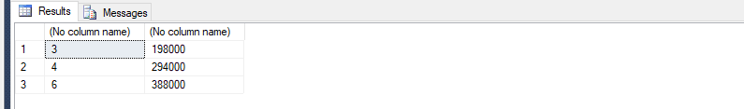

* 1. Hãy cho biết tổng số tiền lời mà công ty thu được từ mỗi mặt hàng trong năm 2003.

Select c.MaHang,TenHang, SUM(b.SoLuong*GiaBan-b.SoLuong*GiaBan*MucGiamGia/100)-SUM(b.SoLuong*GiaHang) From (DonDatHang AS a Inner Join ChiTietDonHang as b on a.SoHoaDon= b.SoHoaDon) Inner Join MatHang AS c on b.MaHang=c.MaHang Where YEAR(NgayDatHang)=2003 Group by c.MaHang,TenHang;

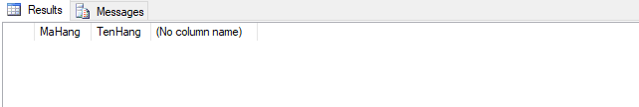

* 1. Hãy cho biết tổng số lượng hàng của mỗi mặt hàng mà công ty đã có (tổng số lượng hàng hiện có và đã bán).

Select MatHang.MaHang,TenHang,MatHang.SoLuong + Case When Sum(ChiTietDonHang.SoLuong) Is Null Then 0 Else Sum(ChiTietDonHang.SoLuong) End As tongsoluong

From MatHang LEFT OUTER JOIN ChiTietDonHang On MatHang.MaHang=ChiTietDonHang.MaHang Group By MatHang.MaHang,TenHang,MatHang.SoLuong;

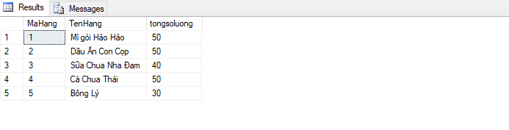

* 1. Nhân viên nào của công ty bán được số lượng hàng nhiều nhất và số lượng hàng bán được của những nhân viên này là bao nhiêu?

SELECT NhanVien.MaNhanVien,Ho,Ten,sum(SoLuong) From (NhanVien Inner Join DonDatHang On NhanVien.MaNhanVien=DonDatHang.MaNhanVien) Inner Join ChiTietDonHang On DonDatHang.SoHoaDon=ChiTietDonHang.SoHoaDon Group By NhanVien.MaNhanVien,Ho,Ten Having sum(SoLuong)>=All(Select sum(SoLuong) From (NhanVien Inner Join DonDatHang On NhanVien.MaNhanVien=DonDatHang.MaNhanVien) Inner Join ChiTietDonHang On DonDatHang.SoHoaDon=ChiTietDonHang.SoHoaDon Group By NhanVien.MaNhanVien,Ho,Ten);

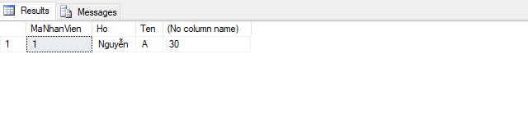

* 1. Đơn đặt hàng nào có số lượng hàng được đặt mua ít nhất

Select DonDatHang.SoHoaDon,Sum(SoLuong) From DonDatHang Inner Join ChiTietDonHang On DonDatHang.SoHoaDon=ChiTietDonHang.SoHoaDon Group By DonDatHang.SoHoaDon Having sum(SoLuong)<=All(Select sum(SoLuong) From DonDatHang Inner Join ChiTietDonHang On DonDatHang.SoHoaDon=ChiTietDonHang.SoHoaDon Group By DonDatHang.SoHoaDon)

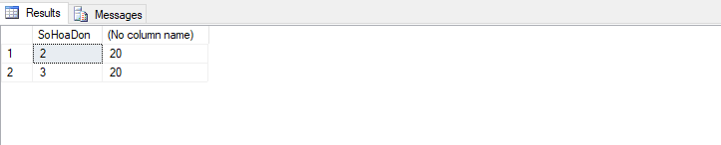

* 1. Số tiền nhiều nhất mà mỗi khách hàng đã từng bỏ ra để đặt hàng trong các đơn đặt hàng là bao nhiêu?

Select TOP 1 Sum(SoLuong*GiaBan-SoLuong*GiaBan*MucGiamGia/100) From DonDatHang Inner Join ChiTietDonHang On DonDatHang.SoHoaDon=ChiTietDonHang.SoHoaDon Order By 1 DESC;

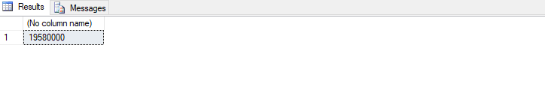

* 1. Mỗi một đơn đặt hàng đặt mua những mặt hàng nào và tổng số tiền mà mỗi đơn đặt hàng phải trả là bao nhiêu.

SELECT a.SoHoaDon,b.MaHang,TenHang,b.SoLuong*GiaBan-b.SoLuong*GiaBan*MucGiamGia/100 From (DonDatHang As a Inner Join ChiTietDonHang As b On a.SoHoaDon = b.SoHoaDon) Inner Join MatHang AS c On b.MaHang =c.MaHang ORDER BY a.SoHoaDon COMPUTE Sum(b.SoLuong*GiaBan-b.Soluong*GiaBan*MucGiamGia/100);

* 1. Hãy cho biết mỗi một loại hàng bao gồm những mặt hàng nào, tổng số lượng hàng của mỗi loại và tổng số lượng của tất cả các mặt hàng hiện có trong công ty là bao nhiêu?
  2. Thống kê xem trong năm 2003, mỗi một mặt hàng trong mỗi tháng và trong cả năm bán được với số lượng bao nhiêu

SELECT b.MaHang,TenHang,

SUM(CASE MONTH(ngaydathang) WHEN 1 THEN b.SoLuong

ELSE 0 END) AS Thang1,

SUM(CASE MONTH(ngaydathang) WHEN 2 THEN b.SoLuong

ELSE 0 END) AS Thang2,

SUM(CASE MONTH(ngaydathang) WHEN 3 THEN b.SoLuong

ELSE 0 END) AS Thang3,

SUM(CASE MONTH(ngaydathang) WHEN 4 THEN b.SoLuong

ELSE 0 END) AS Thang4,

SUM(CASE MONTH(ngaydathang) WHEN 5 THEN b.SoLuong

ELSE 0 END) AS Thang5,

SUM(CASE MONTH(ngaydathang) WHEN 6 THEN b.SoLuong

ELSE 0 END) AS Thang6,

SUM(CASE MONTH(ngaydathang) WHEN 7 THEN b.SoLuong

ELSE 0 END) AS Thang7,

SUM(CASE MONTH(ngaydathang) WHEN 8 THEN b.SoLuong

ELSE 0 END) AS Thang8,

SUM(CASE MONTH(ngaydathang) WHEN 9 THEN b.SoLuong

ELSE 0 END) AS Thang9,

SUM(CASE MONTH(ngaydathang) WHEN 10 THEN b.SoLuong

ELSE 0 END) AS Thang10,

SUM(CASE MONTH(ngaydathang) WHEN 11 THEN b.SoLuong

ELSE 0 END) AS Thang11,

SUM(CASE MONTH(ngaydathang) WHEN 12 THEN b.SoLuong

ELSE 0 END) AS Thang12,

SUM(b.soluong) AS CaNam

FROM (DonDatHang AS a INNER JOIN ChiTietDonHang AS b

ON a.SoHoaDon=b.SoHoaDon)

INNER JOIN MatHang AS c ON b.MaHang=c.MaHang

WHERE YEAR(NgayDatHang)=1996

GROUP BY b.MaHang,TenHang;

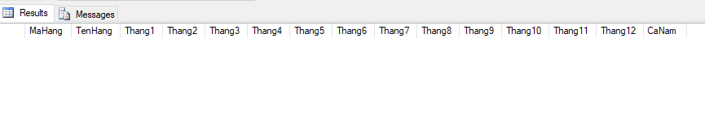

***Yêu c***ầ***u:*** Kết quả được hiển thị dưới dạng bảng, hai cột cột đầu là mã hàng và tên hàng, các cột còn lại tương ứng với các tháng từ 1 đến 12 và cả năm. Như vậy mỗi dòng trong kết quả cho biết số lượng hàng bán đựơc mỗi tháng và trong cả năm của mỗi mặt hàng.

Sử dụng câu lệnh UPDATE để thực hiện các yêu cầu sau:

2.33 Cập nhật lại giá trị trường NGAYCHUYENHANG của những bản ghi có NGAYCHUYENHANG chưa xác định (NULL) trong bảng DONDATHANG bằng với giá trị của trường NGAYDATHANG.

UPDATE DonDatHang SET NgayChuyenHang = NgayDatHang WHERE NgayChuyenHang IS NULL;

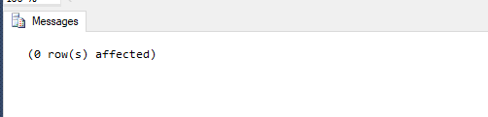

2.34 Tăng số lượng hàng của những mặt hàng do công ty VINAMILK cung cấp lên gấp đôi.

UPDATE MatHang SET SoLuong=SoLuong*2 FROM NhaCungCap WHERE NhaCungCap.MaCongTy= MatHang.MaCongTy AND TenCongTy='VINAMILK';

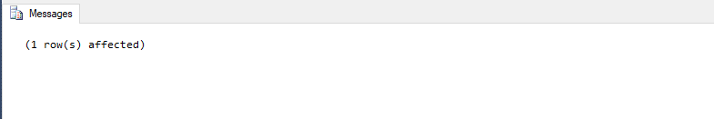

2.35 Cập nhật giá trị của trường NOIGIAOHANG trong bảng DONDATHANG bằng địa chỉ của khách hàng đối với những đơn đặt hàng chưa xác định được nơi giao hàng (giá trị trường NOIGIAOHANG bằng NULL).

UPDATE DonDatHang SET NoiGiaoHang=DiaChi FROM KhacHang WHERE DonDatHang.MaKH= KhacHang.MaKH AND NoiGiaoHang IS NULL;

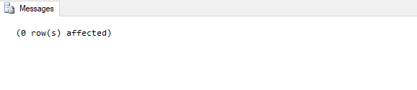

2.36 Cập nhật lại dữ liệu trong bảng KHACHHANG sao cho nếu tên công ty và tên giao dịch của khách hàng trùng với tên công ty và tên giao dịch của một nhà cung cấp nào đó thì địa chỉ, điện thoại, fax và e-mail phải giống nhau.

UPDATE KhacHang SET KhacHang.DiaChi = NhaCungCap.DiaChi, KhacHang.DienThoai = NhaCungCap.DienThoai, KhacHang.Fax = NhaCungCap.Fax, KhacHang.Email = NhaCungCap.Email FROM NhaCungCap WHERE KhacHang.TenCongTy = NhaCungCap.TenCongTy AND KhacHang.TenGiaoDich = NhaCungCap.TenGiaoDich;

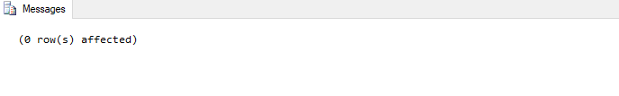

2.37 Tăng lương lên gấp rưỡi cho những nhân viên bán được số lượng hàng nhiều hơn 100 trong năm 2003.

UPDATE NhanVien SET LuongCoBan=LuongCoBan*1.5 WHERE MaNhanVien =(SELECT MaNhanVien FROM DonDatHang INNER JOIN ChiTietDonHang ON DonDatHang.SoHoaDon =ChiTietDonHang.SoHoaDon WHERE MaNhanVien=NhanVien.MaNhanVien GROUP BY MaNhanVien HAVING SUM(SoLuong)>100);

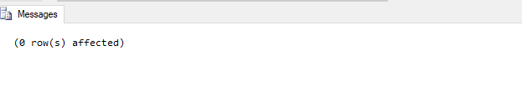

2.38 Tăng phụ cấp lên bằng 50% lương cho những nhân viên bán được hàng nhiều nhất.

UPDATE NhanVien SET PhuCap=LuongCoBan/2 WHERE MaNhanVien IN (SELECT MaNhanVien FROM DonDatHang INNER JOIN ChiTietDonHang ON DonDatHang.SoHoaDon=ChiTietDonHang.SoHoaDon GROUP BY MaNhanVien HAVING SUM(SoLuong)>=ALL (SELECT SUM(SoLuong) FROM DonDatHang INNER JOIN ChiTietDonHang ON DonDatHang.SoHoaDon=ChiTietDonHang.SoHoaDon GROUP BY MaNhanVien));

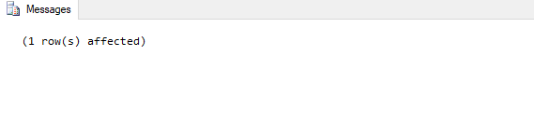

2.39. Giảm 25% lương của những nhân viên trong năm 2003 không lập được bất kỳ đơn đặt hàng nào.

UPDATE NhanVien SET LuongCoBan=LuongCoBan*0.85 WHERE NOT EXISTS (SELECT MaNhanVien FROM DonDatHang WHERE MaNhanVien=NhanVien.MaNhanVien);

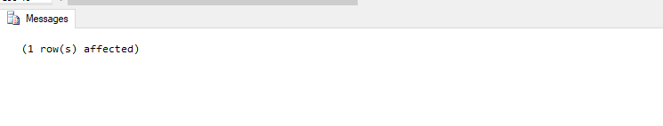

2.40. Giả sử trong bảng DONDATHANG có thêm trường SOTIEN cho biết số tiền mà khách hàng phải trả trong mỗi đơn đặt hàng.

UPDATE DonDatHang SET SoTien= (SELECT SUM(SoLuong*GiaBan+SoLuong*GiaBan*MucGiamGia) FROM ChiTietDonHang WHERE SoHoaDon=DonDatHang.SoHoaDon GROUP BY SoHoaDon);

**Thực hiện các yêu cầu dưới đây bằng câu lệnh SELECT**

2.41 Xoá khỏi bảng NHANVIEN những nhân viên đã làm việc trong công ty quá 40 năm.

DELETE FROM NhanVien WHERE DATEDIFF(YY,NgayLamViec,GETDATE())>40;

2.42 Xoá những đơn đặt hàng trước năm 2000 ra khỏi cơ sở dữ liệu.

DELETE FROM DonDatHang WHERE NgayDatHang<'1/1/2000';

2.43 Xoá khỏi bảng LOAIHANG những loại hàng hiện không có mặt hàng.

Delete From LoaiHang Where NOT EXISTS (SELECT MaHang FROM MatHang WHERE MaLoaiHang=LoaiHang.MaLoaiHang);

2.44 Xoá khỏi bảng KHACHHANG những khách hàng hiện không có bất kỳ đơn đặt hàng nào cho công ty

DELETE FROM KhacHang WHERE NOT EXISTS (SELECT SoHoaDon FROM DonDatHang WHERE MaKH=KhacHang.MaKH);

2.45 Xoá khỏi bảng MATHANG những mặt hàng có số lượng bằng 0 và không được đặt mua trong bất kỳ đơn đặt hàng nào.

DELETE FROM MatHang WHERE SoLuong=0 AND NOT EXISTS (SELECT SoHoaDon FROM ChiTietDonHang WHERE MaHang=MatHang.MaHang);